ГКВОУ ЦО Самарской области.

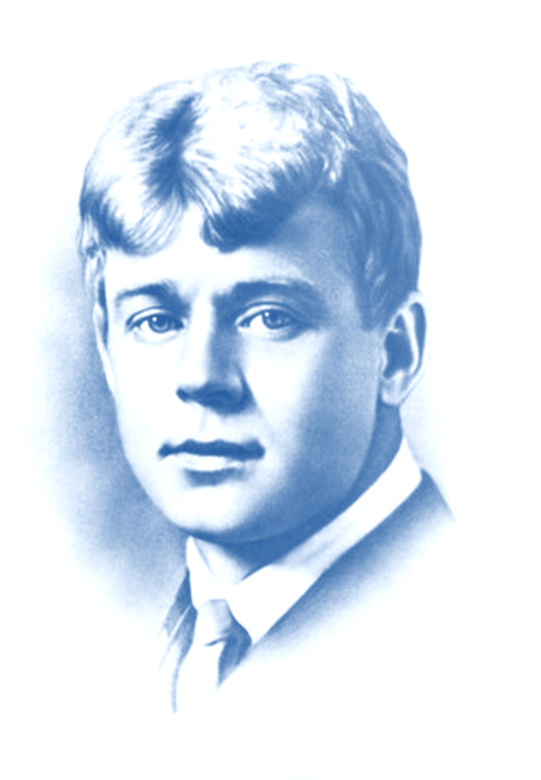

**РАБОЧАЯ ТЕТРАДЬ**

(к уроку литературы в 11 классе)

**Тема Родины в лирике Сергея Есенина**

Вариант - 1

**ФИО учащегося:_______________________**

**_______________________________________**

2014 год

**Тема Родины в лирике Сергея Есенина**



*Моя лирика жива одной большой любовью, любовью к Родине.*

*Чувство Родины – основное в моем творчестве».*

*С. Есенин*

**1. Три периода в творчестве С. Есенина**

**I - период - 1914 -1916гг.**

Есенин переезжает в Москву, затем в Петербург. Оставленные им родные рязанские просторы снятся по ночам, рождая светлую тоску по тому, что покинуто, но даёт силы жить и творить.

**II - период - 1919 – 1921 гг.**

И вот в стране уже произошла революция. С революционным обновлением поэт мечтает о мужицком рае. Но жизнь разворачивалась все круче и круче: полыхал огонь гражданской войны, терзали страну интервенты, разруха и голод делали свое черное дело. И не было мужицкого рая. Поэт видит, как гибнет то, что ему дорого и близко. Русь уходила в прошлое, и это порождало трагическое мироощущение поэта. В это время поэт встречает гибель Руси как свою собственную.

**III - период 1924 - 1925гг.**

Последние годы жизни. Поэт не ждёт от неё подарка, над ним сгущаются тучи. Художник не умещается в прокрустово ложе системы, набирающей скорость государственной машины. Слишком талантлив, слишком «прям», слишком обаятельный, слишком шумный – во всём слишком.

1

1. **Анализ стихотворения «Гой ты, Русь, моя родная…» (1914)**

Гой ты, Русь, моя родная,

Хаты – в ризах образа...

Не видать конца и края –

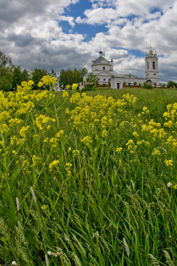Только синь сосет глаза.

Как захожий богомолец,

Я смотрю твои поля.

А у низеньких околиц

Звонко чахнут тополя.

Пахнет яблоком и медом

По церквам твой кроткий Спас.

И гудит за корогодом

На лугах веселый пляс.

Побегу по мятой стежке

На приволь зеленых лех,

Мне навстречу, как сережки,

Прозвенит девичий смех.

Если крикнет рать святая:

"Кинь ты Русь, живи в раю!"

Я скажу: "Не надо рая,

Дайте родину мою".

***Словарь***

*Хаты –* крестьянские дома.

*Риза -* церковное одеяние, красивое, переливающееся золотом.

*Околица –*  изгородь вокруг всего селения или только при выезде из него*.*

*Кроткий Спас –* один из трех церковных праздников, в данном случае речь идет о яблочном Спасе.

*Корогод –* хоровод изб.

*На приволь зеленых лех* - тесьма, лента, борозда; обмежек пашни.

*Рать –* воинство, войско.

2

***Средства художественной выразительности:***

***Эпитет*** *- художественное определение, один из тропов, выражается преимущественно именем прилагательным («сладостный напев», «тихий звон», «гордый конь».*

***Метафора*** *– троп, представляющий собой перенос значений по сходству; в основе имеет неназванное сравнение («спит черемуха в белой накидке», «вяжет* *взбалмошная луна на полу кружевные узоры»).*

***Олицетворение*** *– стилистический приём, состоящий в перенесении свойств человека на неодушевлённые предметы, явления природы или животных («ива плачет»).*

**3. Самостоятельная работа**

**- Задание для I группы*:*** *Прочитайте и стихотворение «Я последний поэт деревни» (1920 г.). Заполните столбец таблицы №2 (1919 – 1921 гг.). Каково мироощущение поэта с образным строем лирики данного периода.*

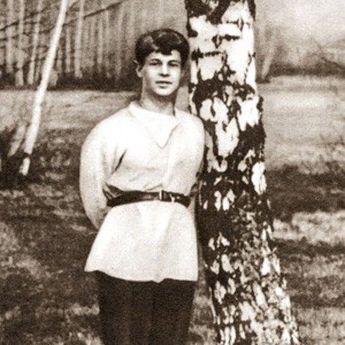

**Я последний поэт деревни… (1920)**

Я последний поэт деревни,

Скромен в песнях дощатый мост.

За прощальной стою обедней

Кадящих листвой берез.

Догорит золотистым пламенем

Из телесного воска свеча,

И луны часы деревянные

Прохрипят мой двенадцатый час.

На тропу голубого поля

Скоро выйдет железный гость,

Злак овсяный, зарею пролитый,

Соберет его черная горсть.

3

Не живые, чужие ладони,

Этим песням при вас не жить!

Только будут колосья-кони

О хозяине старом тужить.

Будет ветер сосать их ржанье,

Панихидный справляя пляс.

Скоро, скоро часы деревянные

Прохрипят мой двенадцатый час!

1. **Ответьте устно на следующие вопросы:**

- Что вмещает в себя понятие Родины (ваши ассоциации со словосочетанием «Родина Есенина)?

- Близка ли вам «Родина Есенина»? Есть ли созвучие, перекличка вашего понимания «малая Родина», Россия с образом есенинской Родины?

**5.** - Ю. Тынянов, критик и литературовед, однажды заметил о лирических произведениях Есенина: «Его стихи для легкого чтения…».

Согласны ли вы с таким утверждением? Что именно для себя открыли вы в поэзии С. Есенина? *Ответьте на эти вопросы в письменной форме.*

__________________________________________________________________

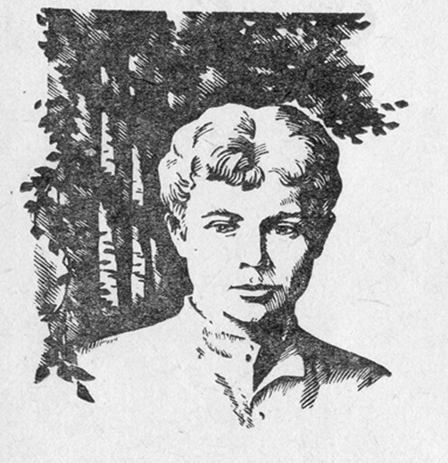________________________________________________________________________________________________________________________________________________________________________________________________________________________________________________________________________________________________

**- Оцените свою работу на уроке:**

_____________________________

4

ГКВОУ ЦО Самарской области.



**РАБОЧАЯ ТЕТРАДЬ**

(к уроку литературы в 11 классе)

**Тема Родины в лирике Сергея Есенина**

Вариант – II

**ФИО учащегося:_______________________**

**_______________________________________**

2014 год

**Тема Родины в лирике Сергея Есенина**



*Моя лирика жива одной большой любовью, любовью к Родине.*

*Чувство Родины – основное в моем творчестве».*

*С. Есенин*

**1. Три периода в творчестве С. Есенина**

**I - период - 1914 -1916гг.**

Есенин переезжает в Москву, затем в Петербург. Оставленные им родные рязанские просторы снятся по ночам, рождая светлую тоску по тому, что покинуто, но даёт силы жить и творить.

**II - период - 1919 – 1921 гг.**

И вот в стране уже произошла революция. С революционным обновлением поэт мечтает о мужицком рае. Но жизнь разворачивалась все круче и круче: полыхал огонь гражданской войны, терзали страну интервенты, разруха и голод делали свое черное дело. И не было мужицкого рая. Поэт видит, как гибнет то, что ему дорого и близко. Русь уходила в прошлое, и это порождало трагическое мироощущение поэта. В это время поэт встречает гибель Руси как свою собственную.

**III - период 1924 - 1925гг.**

Последние годы жизни. Поэт не ждёт от неё подарка, над ним сгущаются тучи. Художник не умещается в прокрустово ложе системы, набирающей скорость государственной машины. Слишком талантлив, слишком «прям», слишком обаятельный, слишком шумный – во всём слишком.

1

1. **Анализ стихотворения «Гой ты, Русь, моя родная…» (1914)**

Гой ты, Русь, моя родная,

Хаты – в ризах образа...

Не видать конца и края –

Только синь сосет глаза.

Как захожий богомолец,

Я смотрю твои поля.

А у низеньких околиц

Звонко чахнут тополя.

Пахнет яблоком и медом

По церквам твой кроткий Спас.

И гудит за корогодом

На лугах веселый пляс.

Побегу по мятой стежке

На приволь зеленых лех,

Мне навстречу, как сережки,

Прозвенит девичий смех.

Если крикнет рать святая:

"Кинь ты Русь, живи в раю!"

Я скажу: "Не надо рая,

Дайте родину мою".

***Словарь***

*Хаты –* крестьянские дома.

*Риза -* церковное одеяние, красивое, переливающееся золотом.

*Околица –*  изгородь вокруг всего селения или только при выезде из него*.*

*Кроткий Спас –* один из трех церковных праздников, в данном случае речь идет о яблочном Спасе.

*Корогод –* хоровод изб.

*На приволь зеленых лех* - тесьма, лента, борозда; обмежек пашни.

*Рать –* воинство, войско.

2

***Эпитет*** *- художественное определение, один из тропов, выражается преимущественно именем прилагательным («сладостный напев», «тихий звон», «гордый конь».*

***Метафора*** *– троп, представляющий собой перенос значений по сходству; в основе имеет неназванное сравнение («спит черемуха в белой накидке», «вяжет* *взбалмошная луна на полу кружевные узоры»).*

***Олицетворение*** *– стилистический приём, состоящий в перенесении свойств человека на неодушевлённые предметы, явления природы или животных («ива плачет»).*

1. **Самостоятельная работа**

**-****Задание для II группы*:*** *Прочитайте и стихотворение «Спит ковыль. Равнина дорогая…» (1925 г.). Заполните столбец таблицы №3 (1924 – 1925 гг.). Каково мироощущение поэта с образным строем лирики данного периода.*

**«Спит ковыль. Равнина дорогая…» Сергей Есенин**

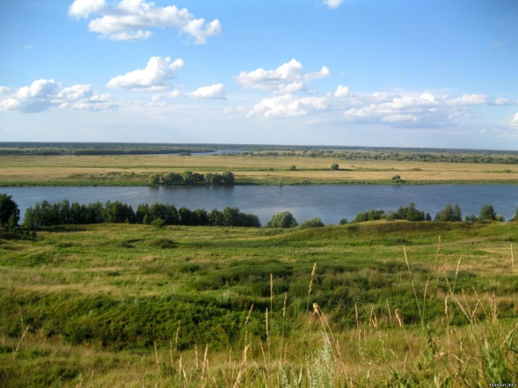

Спит ковыль. Равнина дорогая

И свинцовой свежести полынь.

Никакая родина другая

Не вольет мне в грудь мою теплынь.

Знать, у всех у нас такая участь.

И, пожалуй, всякого спроси -

Радуясь, свирепствуя и мучась,

Хорошо живется на Руси.

Свет луны таинственный и длинный,

Плачут вербы, шепчут тополя.

Но никто под окрик журавлиный

Не разлюбит отчие поля.

И теперь, когда вот новым светом

И моей коснулась жизнь судьбы,

Все равно остался я поэтом

Золотой бревёнчатой избы.

3

По ночам, прижавшись к изголовью,

Вижу я, как сильного врага,

Как чужая юность брызжет новью

На мои поляны и луга.

Но и все же, новью той теснимый,

Я могу прочувственно пропеть:

Дайте мне на родине любимой,

Все любя, спокойно умереть!

1. **Ответьте устно на следующие вопросы:**

- Что вмещает в себя понятие Родины (ваши ассоциации со словосочетанием «Родина Есенина)?

- Близка ли вам «Родина Есенина»? Есть ли созвучие, перекличка вашего понимания «малая Родина», Россия с образом есенинской Родины?

**5.** - Ю. Тынянов, критик и литературовед, однажды заметил о лирических произведениях Есенина: «Его стихи для легкого чтения…».

Согласны ли вы с таким утверждением? Что именно для себя открыли вы в поэзии С. Есенина? *Ответьте на эти вопросы в письменной форме.*

____________________________________________________________________________________________________________________________________________________________________________________________________________________________________________________________________________________________________________________________________________________________________________________________________________________________________________________________

- **Оцените свою работу на уроке:**

_____________________________

4

**Эволюция темы Родины в лирике Есенина**

|  |  |  |  |
| --- | --- | --- | --- |
|  | **1914 -1916гг.** | **1919 – 1921 гг.** | **1924 - 1925гг.** |
| Метафора,  олицетворение |  |  |  |
| эпитет |  |  |  |
| цвет |  |  |  |
| звук |  |  |  |
| лирический герой |  |  |  |
| образ Родины |  |  |  |